JOBSHEET 13
“Flutter Laravel API”

Mata Kuliah [Pemrograman Mobile]
Dosen Pengampu: Ade Ismail, S.Kom., M.TI.



Nama : Wardanadira Pinkan Dwiyuwanda
NIM : 2241760116
Kelas : SIB-3D
No Absen : 26

PROGRAM STUDI SISTEM INFORMASI BISNIS
JURUSAN TEKNOLOGI INFORMASI
POLITEKNIK NEGERI MALANG
2024
How to Build an API with Laravel Breeze in Laravel 11
Link github : https://github.com/WardanadiraPinkan/PEMROGRAMAN-MOBILE

FETCHING THE PACKAGES
Langkah 1: Install Laravel
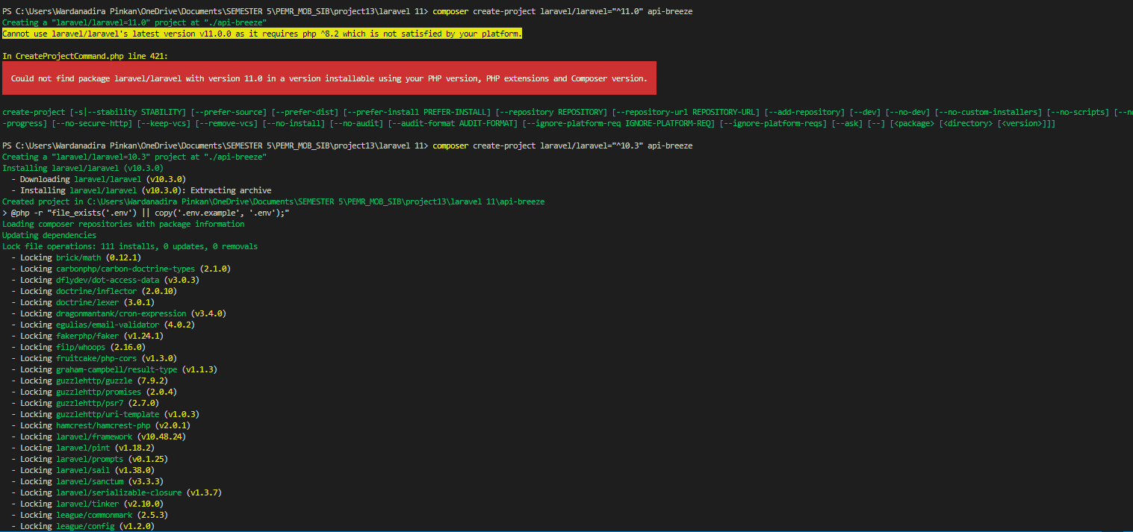
- Saya menginstall Laravel 10.3 dikarenakan saat saya amencoba menginstall Laravel 11 terjadi error dan tidak bisa dilanjutkan untuk menginstall Laravel 11
Seperti berikut errornya, Ketika saat saya mencoba mengganti php versi laragonnya ke 8.3 juga tidak bisa dan muncul error seperti ini
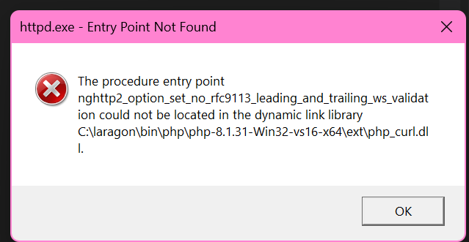
- Tetapi saat saya gunakan Laravel 10.3 bisa dikarenakan laptop saya hanya bisa menggunakan 8.2 dan saat mencoba di 8.3 tetep tidak bisa, dan hasil installan menggunakan 8.2 dengan Laravel 10.3 seperti ini
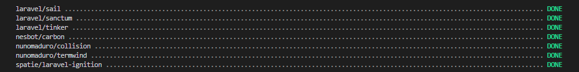

Langkah 2: Install Laravel Breeze
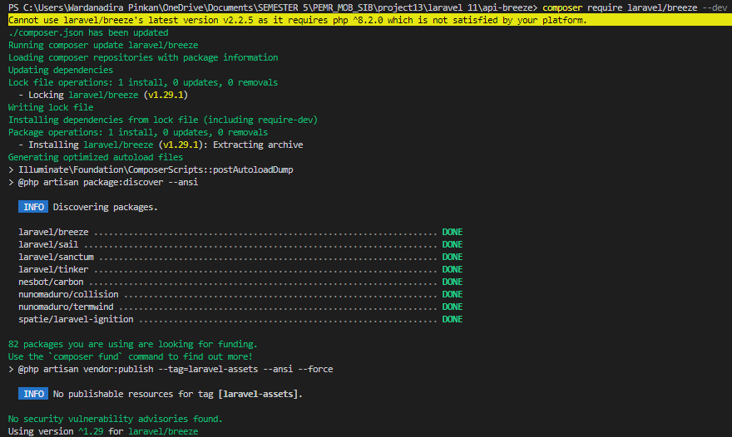

Langkah 3: Konfigurasikan Basis Data dan Jalankan Migrasi
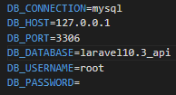
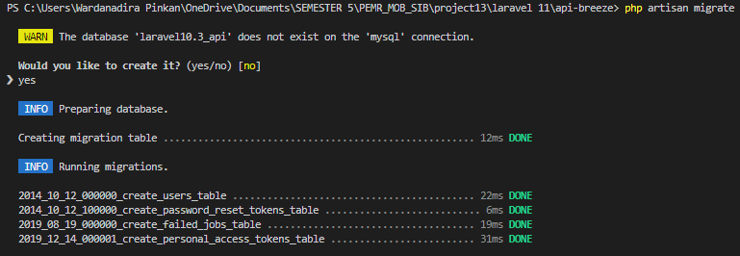

Langkah 4: Buat Create Authentication Endpoints
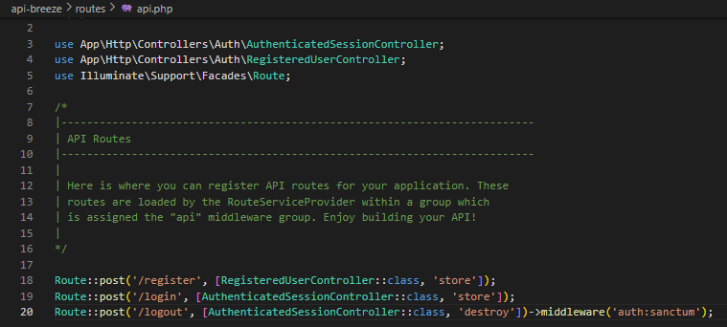

Langkah 5: Update Controllers
- RegisteredUserController.php
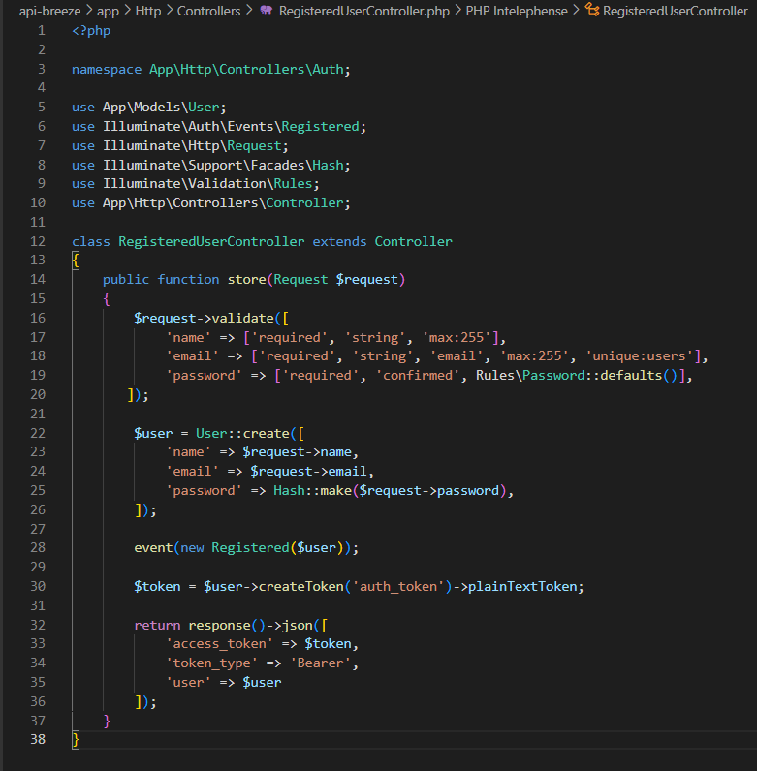

- AuthenticatedSessionController.php
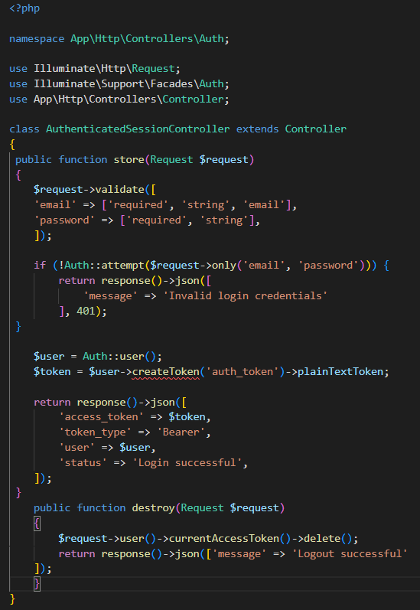

Langkah 6: Jalankan Aplikasi Laravel
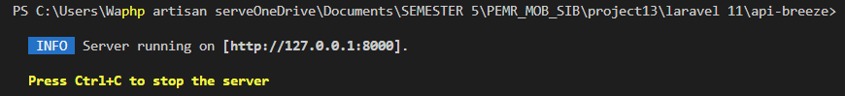

Langkah 7: Check following API
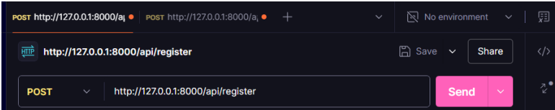
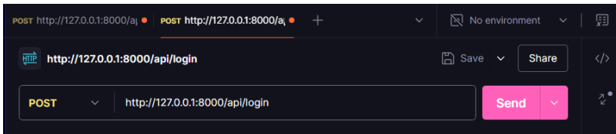
Pembuatan Aplikasi Mobile Flutter

Langkah 1: Persiapan Proyek Flutter
- Buat Proyek Flutter Baru
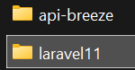

Langkah 2:Mengatur Struktur Proyek
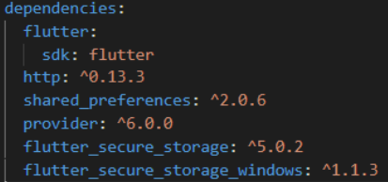

Langkah 3: Membuat Model Pengguna
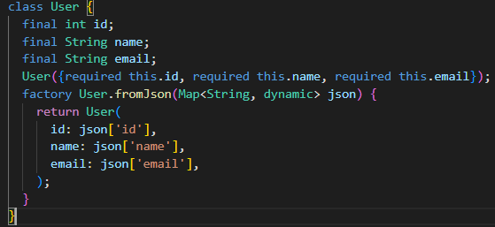

Langkah 4: Membuat Layanan API
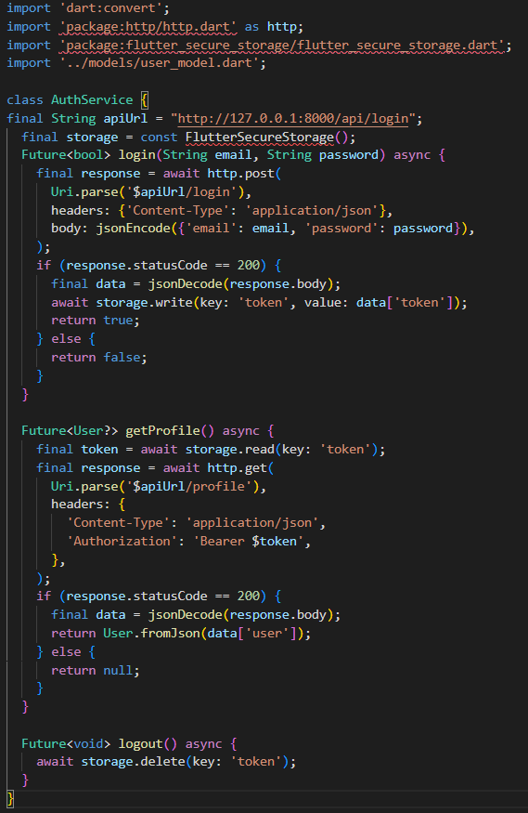

Langkah 5: Menyusun State Management dengan Provider

Langkah 6: Membuat Halaman Login
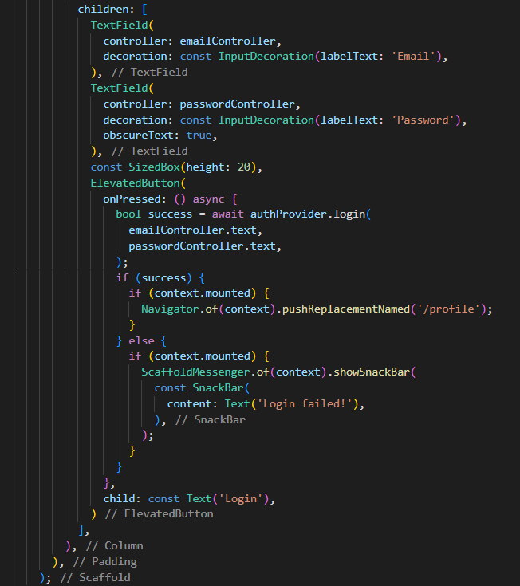

Langkah 7: Membuat Halaman Profil
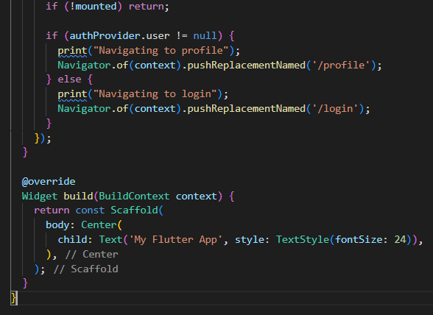

Langkah 8: Mengatur Routing dan Provider
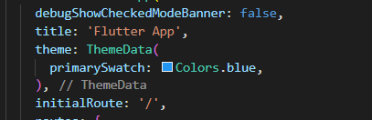

Langkah 9: Menyiapkan Splash Screen
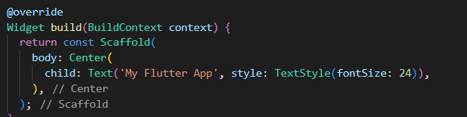

Langkah 10: Menjalankan Aplikasi
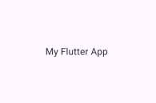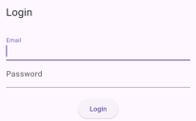

Keterangan :
Mohon maaf apabila saya mengumpulkan terlambat dikarenakan kondisi saya sedang sakit (pusing, panas, batuk, pilek, asam lambung, maag) maka mohon maaf sekali saya mengumpulkan terlambat dikarenakan sakit. Sekian, Terima Kasih.

